Муниципальное казенное дошкольное образовательное учреждение «Детский №12 «Сказка»

Мастер- класс.

Экологическая игрушка – травянчик своими руками

Подготовила: Хасигова залина Сафарбековна

Мастер- класс. Экологическая игрушка – травянчик своими руками
Данный мастер - класс предназначен для педагогов.

Представленная работа является уникальной экологической игрушкой, выполненной вручную. Ее изюминка заключается в том, что Вы поливаете ее водой и через некоторое время, из ее головы начинает расти сочная, нежная, густая трава, создавая очень прикольную шевелюру. Наблюдать за процессом будет интересно и вам и вашим детям. После того как «волосы» травянчика немного подрастут, им можно мастерить причёски, аккуратно подстригая траву так, как вам больше нравится. Позже она обязательно вырастет снова.

Назначение данной поделки: Эта игрушка не только украсит ваш дом и принесет радость, но и принесет пользу тем, у кого есть домашние животные.

Цель мастер - класса: распространение и передача педагогического опыта, обучение приемам изготовления оригинальной игрушки – травянчика.

Задачи:
- Повышение профессионального мастерства педагогов;
-Знакомство педагогов с приемами изготовления травянчика.

Ход работы:

«Скажи мне – я забуду,
Покажи мне – я запомню,
Дай мне сделать это, и это станет моим навсегда.”
Человека всегда тянет к чему-то новому, неизвестному, а в повседневной жизни, среди серых будней, мы ищем радости и праздника. Я не исключение. Предлагаю и вам попробовать! В честь первого месяца лета, давайте изготовим с вами уникальную экологическую игрушку. Представляю вашему вниманию мастер- класс по изготовлению травянчиков!

Для изготовления травянчика нам потребуется:
1. Опилки
2. Семена злаков (ячмень, пшеница) или семена газонной травы.
3. Капроновые чулки, колготки
4. Ножницы.
5. Клей
6. Кусочки цветных самоклеющихся обоев
8. Ложка.

Пошаговый процесс изготовления травянчика.
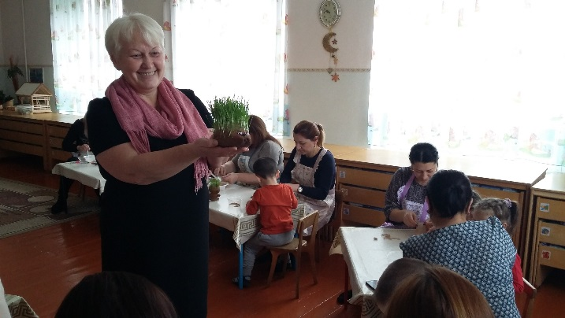

Шаг 1. Приступим к изготовлению нашего травянчика. Сначала мы будем делать тело. Отрежьте часть чулка или колготок. Для стягивания приготовьте небольшие ниточки. Затяните конец чулка ниткой.
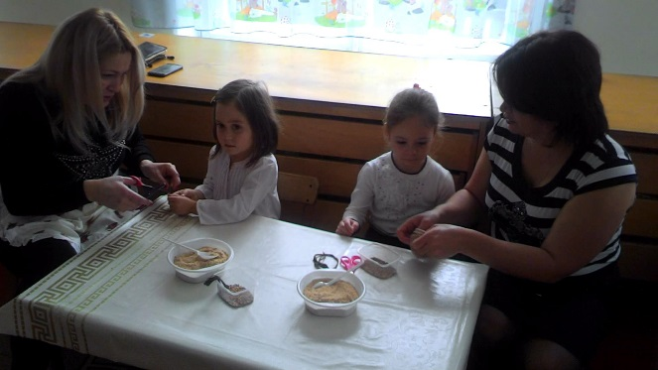
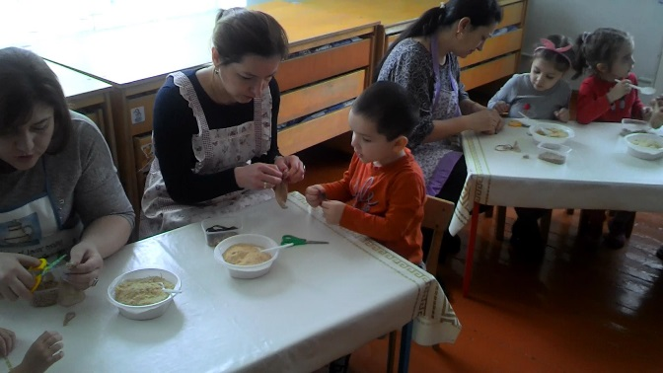
Шаг 2. Выверните нашу основу, чтоб хвостик ушёл внутрь.
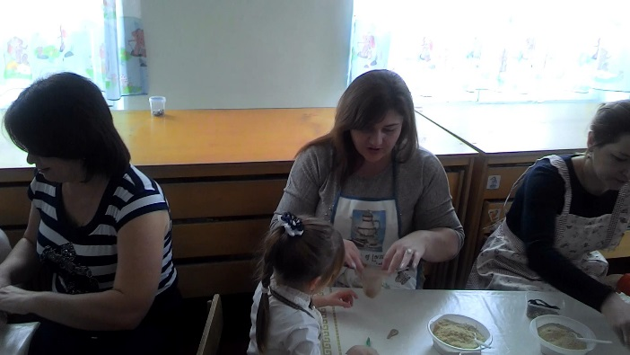

Шаг 3. Теперь насыпаем семена. Семена распределить в том месте, где вы планируете, чтобы у вас росла травка.
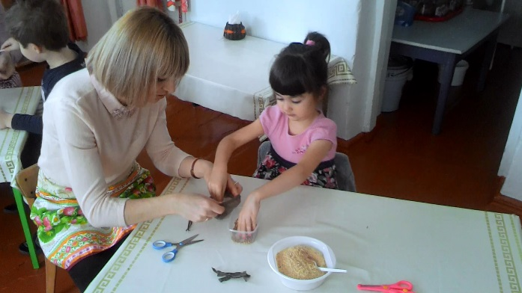

Шаг 4. Теперь набиваем чулок опилками.
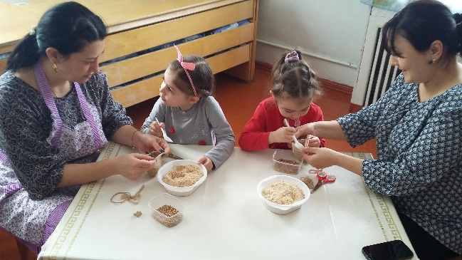
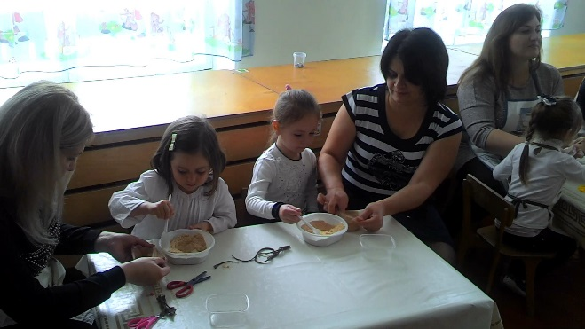

Шаг 5. Опилок кладем побольше, не боимся приминать, чтоб побольше влезло. Вот такие тяжеленькие мешочки у нас получились.
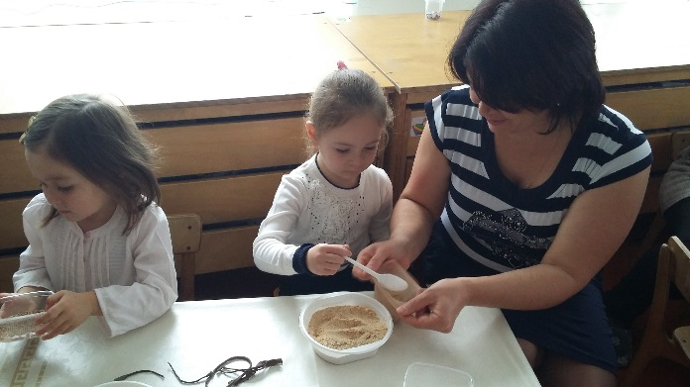
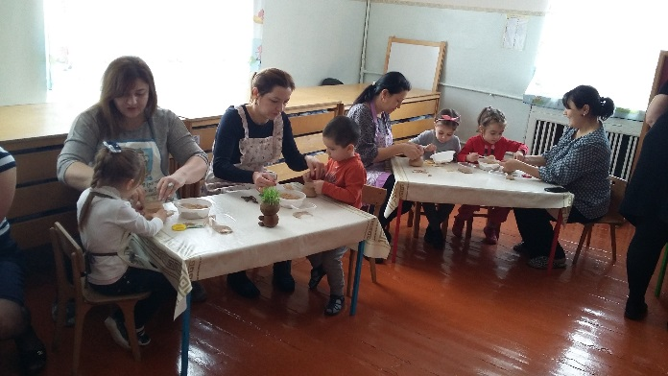
Шаг 6. Когда наберется достаточно опилок, завязываем кончик чулка ниточкой и ножницами обрезаем излишки.
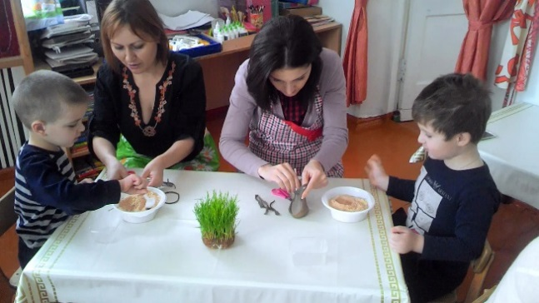
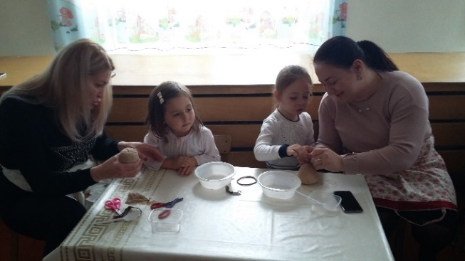
Шаг 7. Теперь начинаем формировать будущего травянчика. Это уже зависит от вашей фантазии. Отделили небольшое количество опилок, сделали, например, носик, завязали, затянули ниткой и лишнее отрезали. И так все что хотите: носики, ушки, лапки…
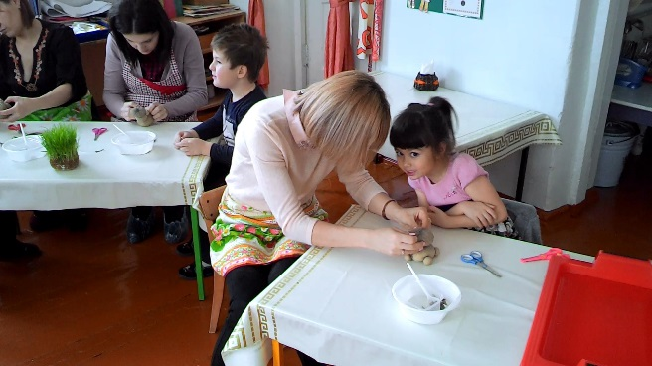
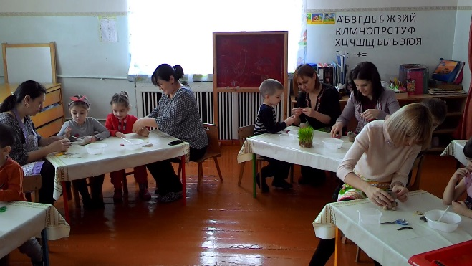

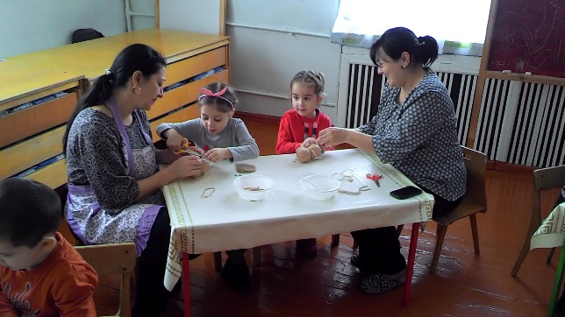
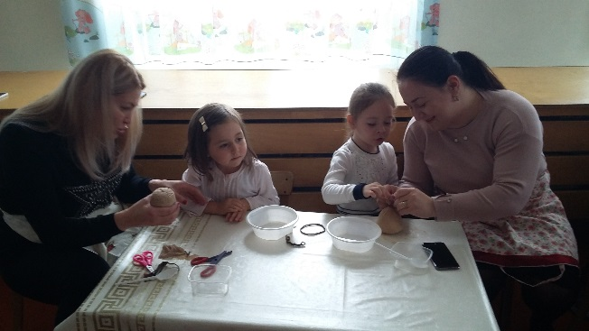

Шаг 8. Вот, что в итоге у нас получилось:
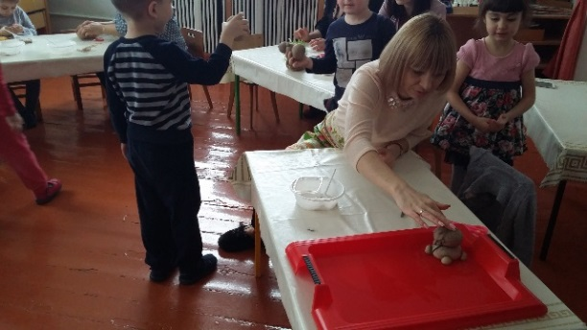
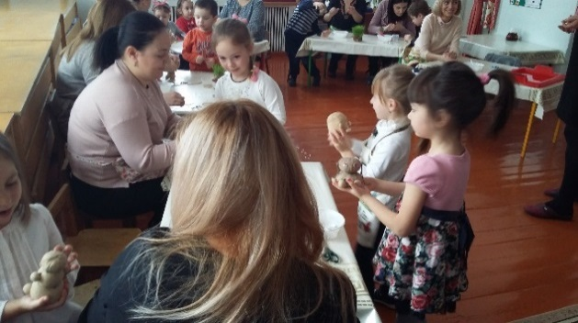

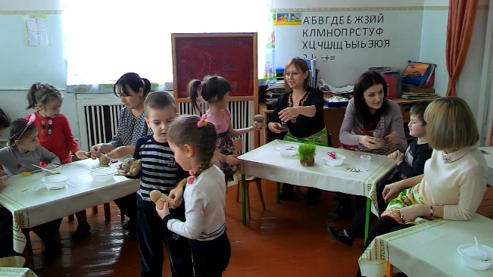

Шаг 9. Оживляем наших малышей. Приклеиваем глазки, носик, ротик на клей «Мастер». Мы их вырезала из самоклеющейся бумаги. А вообще глазки продаются прямо наборами в канцтоварах.
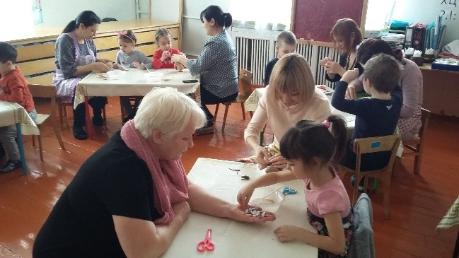
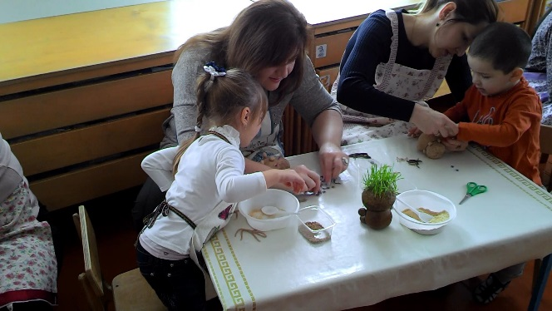

Шаг 10. Наши травянчики готовы!
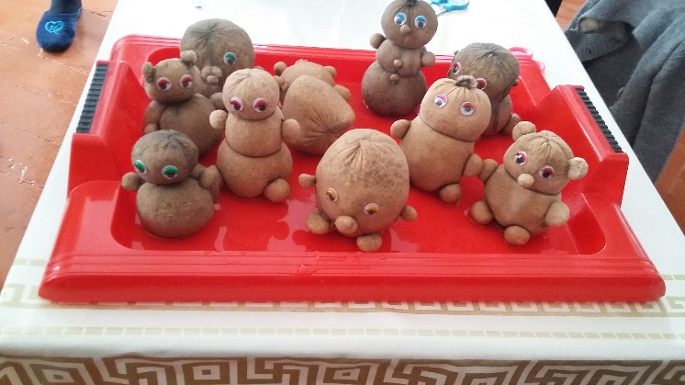

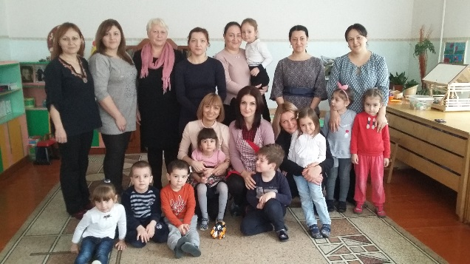
ДО НОВЫХ ВСТРЕЧ!
ВАШИ «СМЕШАРИКИ»!

